15- 11
第十五部分 选修3-4
十一、光的干涉和衍射、偏振
1．（2018考前冲刺）煤矿中瓦斯爆炸危害极大。某同学查资料得知含有瓦斯的气体的折射率大于干净空气的折射率，于是，他设计了一种利用光的干涉监测矿井瓦斯的仪器，原理如图6所示。在双缝前面放置两个完全相同的透明容器A、B，容器A与干净的空气相通，在容器B中通入矿井中的气体，观察屏上的干涉条纹，就能够监测瓦斯浓度。以下说法正确的是（ ）
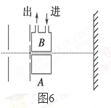
A．如果屏的正中央仍是亮纹，
说明B中的气体与A中的空气成分相同，不含瓦斯
B．如果屏的正中央是暗纹，
说明B中的气体与A中的空气成分不相同，可能含有瓦斯
C．如果屏上干涉条纹不停地移动，
说明B中的气体瓦斯含量不稳定
D．只有用单色光照射单缝时，才可能在屏上出现干涉条纹
【参考答案】BC
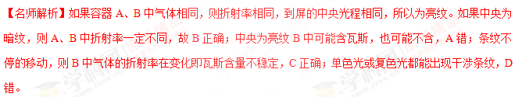
3．(2016·北京顺义统考)两束不同频率的单色光a、b以相同的入射角从空气射入水中，发生了如图所示的折射现象(α＞β)。下列说法中正确的是( )
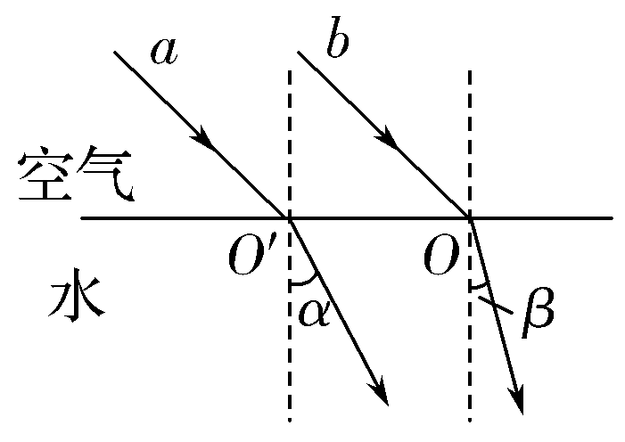
A．光束b的频率比光束a的频率低
B．相同条件下b光的双缝干涉条纹间距比a光的大
C．光束b在水中的传播速度比光束a在水中的传播速度大
D．若让a、b光分别从同种玻璃射向空气，a光发生全反射时的临界角较大
【参考答案】D
【名师解析】由折射定律＝n知，b光的折射角小，折射率大，频率高，波长小，选项A错误；由Δx＝λ知，相同条件下b光的双缝干涉条纹间距小，选项B错误；由v＝知，b光在水中的传播速度小，选项C错误；由sin C＝知，a光发生全反射时的临界角较大，选项D正确。
4．(2016·嘉兴高三测试)如图是一段拉伸速度不均匀而形成的不合格光纤产品，呈圆台形。一单色光射到上边界O点并射出光纤，进入真空中时，入射角为30°，折射角为53°(sin 53°＝0.8)，则( )
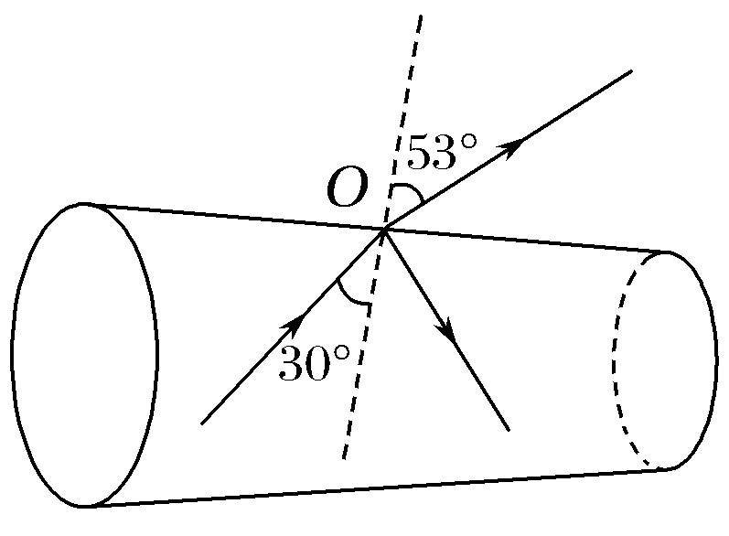
A．此光纤的折射率为0.625
B．该单色光在光纤中的传播速度为1.875×10⁸ m/s
C．减小单色光在O点的入射角可以提高光能传输效率
D．同一单色光在此光纤内的全反射临界角比在圆柱形光纤中大
【参考答案】B
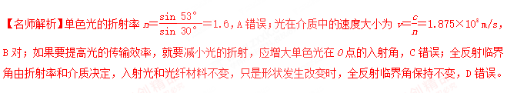
5.一个透明均匀玻璃圆柱的横截面如图3所示，一束由a、b两种单色光组成的复色光从A点射入，分成两束分别从B、C射出，则下列说法正确的是( )
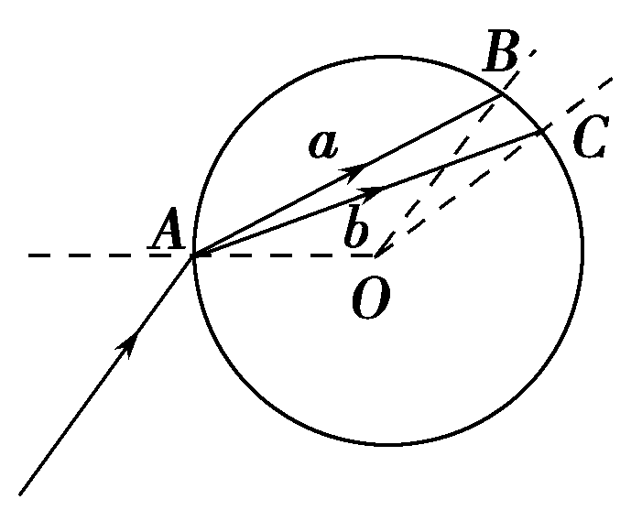
A.a光的折射率小于b光的折射率
B.在玻璃中，a光的传播速度小于b光的传播速度
C.a、b两种单色光分别从B、C射出时折射角相等
D.a、b两种单色光分别通过同一个双缝干涉装置，b光的干涉条纹间距较大
【参考答案】AC
【名师解析】由题图可看出，在A点的入射角相等，a光的折射角大于b光的折射角，由折射定律可知，a光的折射率小于b光的折射率，故选项A正确；由v＝可知，在玻璃中，a光的传播速度大于b光的传播速度，所以选项B错误；由题图可看出，两光束在B、C两点的入射角分别等于在A点的折射角，根据光路可逆原理可知，两光束在B、C两点的折射角等于在A点的入射角，即相等，所以选项C正确；a光的折射率小于b光的折射率，故a光的波长大于b光的波长，而两种单色光通过同一双缝干涉装置时，双缝干涉条纹的间距与波长成正比，a光的干涉条纹间距较大，故选项D错误。
6．(2016·福州质检) ABCDE为单反照相机取景器中五棱镜的一个截面示意图，AB⊥BC。由a、b两种单色光组成的细光束从空气垂直于AB射入棱镜，经两次反射后光线垂直于BC射出，且在CD、AE边只有a光射出，光路图如图所示。则a、b两束光( )
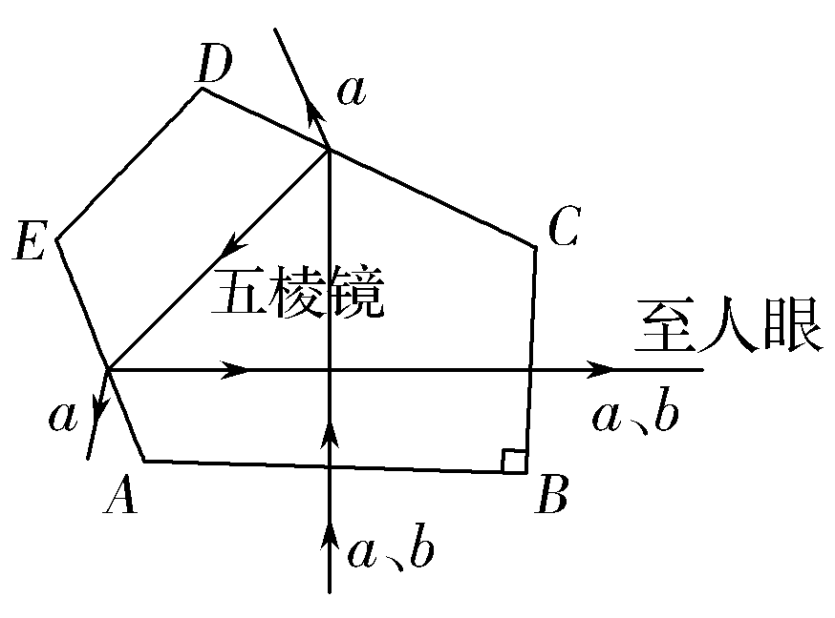
A．在真空中，a光的传播速度比b光的大
B．在棱镜内，a光的传播速度比b光的小
C．以相同的入射角从空气斜射入水中，b光的折射角较小
D．分别通过同一双缝干涉装置，a光的相邻亮条纹间距小
【参考答案】C
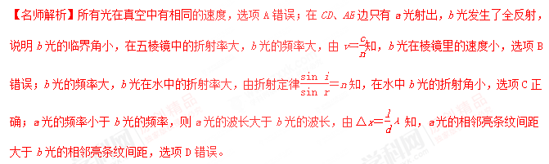
7．(2016·陕西五校一模)如图所示为半圆形的玻璃砖，C为AB的中点，OO′为过C点的AB面的垂线。a、b两束不同频率的单色可见细光束垂直AB边从空气射入玻璃砖，且两束光在AB面上入射点到C点的距离相等，两束光折射后相交于图中的P点，以下判断正确的是( )
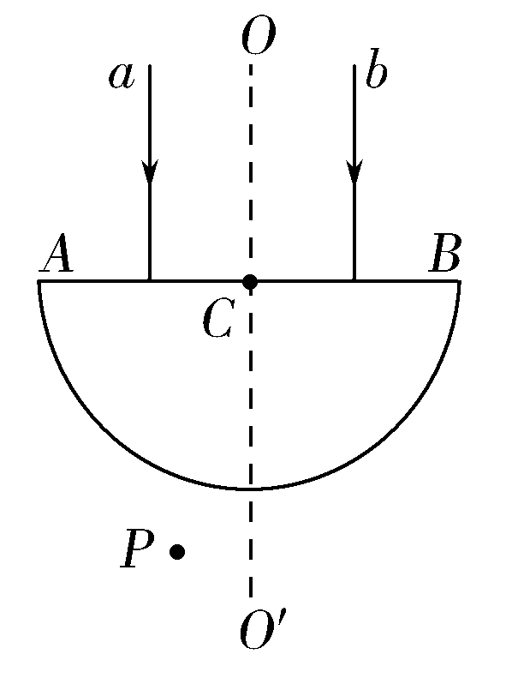
A．在半圆形的玻璃砖中，a光的传播速度大于b光的传播速度[来源:学+科+网]
B．a光的频率大于b光的频率
C．两种色光分别通过同一双缝干涉装置形成的干涉条纹，相邻明条纹的间距a光的较大
D．若a、b两束光从同一介质射入真空过程中，a光发生全反射的临界角大于b光发生全反射的临界角
E．b光比a光更容易发生衍射现象
【参考答案】ACD
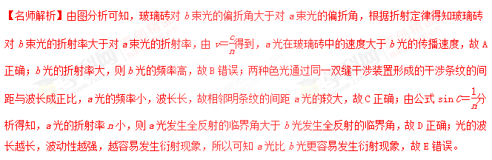
10．(多选)如图所示，电灯S发生的光先后经过偏振片A和B，人眼在P处迎着入射光方向，看不到光亮，则( )
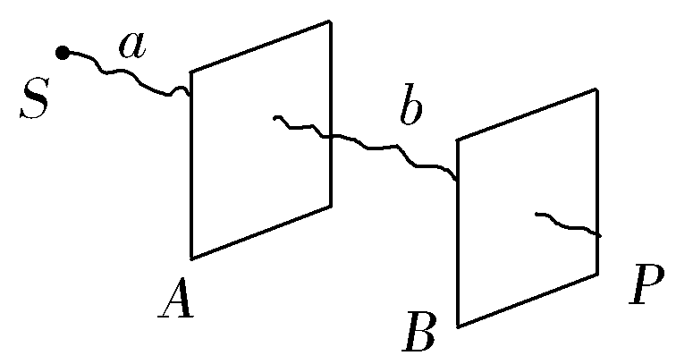
A．图中a光为偏振光
B．图中b光为偏振光
C．以SP为轴将B转过180°后，在P处将看到光亮
D．以SP为轴将B转过90°后，在P处将看到光亮
【参考答案】BD
【名师解析】从电灯直接发出的光为自然光，则A错；它通过A偏振片后，即变为偏振光，则B对；设通过A的光沿竖直方向振动，若B偏振片只能通过沿水平方向振动的偏振片，则P点无光亮，将B转过90°时，偏振光的振动方向与B偏振片的透振方向平行，偏振光就能通过偏振片，在P处就可看到光亮，D项正确。
13.某同学用单色光进行双缝干涉实验，在屏上观察到如图甲所示的条纹，仅改变一个实验条件后，观察到的条纹如乙 图所示。他改变的实验条件可能是( )[来源:学§科§网]
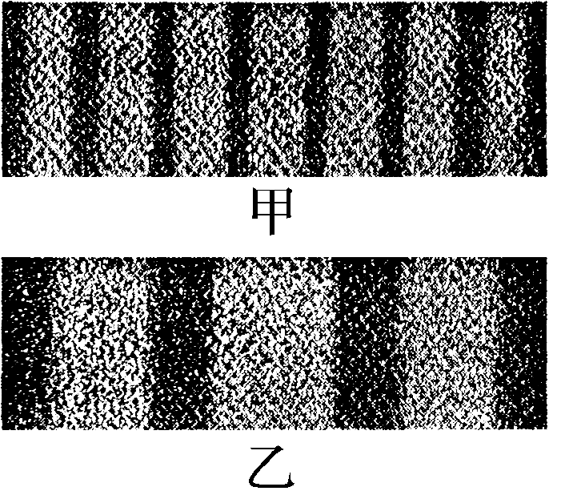
A．减小光源到单缝的距离
B．减小双缝之间的距离
C．减小双缝到光屏之间的距离
D．换用频率更高的单色光源
【参考答案】B [来源:学科网ZXXK]
